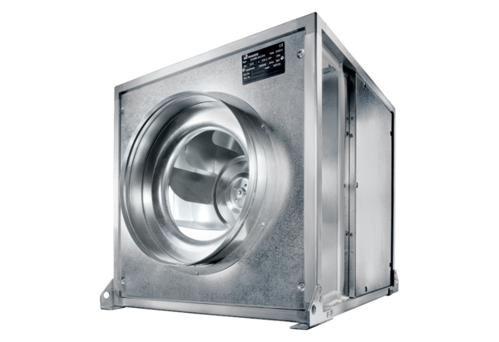Quickbox ESQ 40/4 KObsah dodávky: 1 kusSortiment: C
Typové číslo: 0080.0072Výrobce: MAICO

